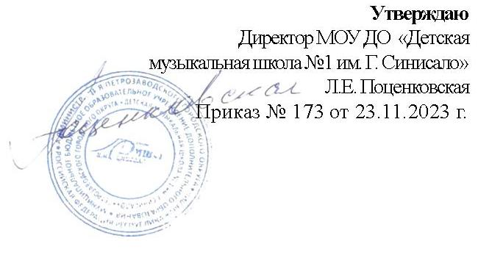
ПОЛОЖЕНИЕ
КОНКУРСА «ЮНЫЙ МУЗЫКОВЕД»

в рамках XIII ВСЕРОССИЙСКОГО (С МЕЖДУНАРОДНЫМ УЧАСТИЕМ) ФЕСТИВАЛЯ-КОНКУРСА ФОРТЕПИАННОЙ МУЗЫКИ
«СЕВЕРНОЕ СИЯНИЕ»

декабрь 2023 года

1.Общие положения
Настоящее Положение регламентирует условия и порядок проведения Конкурса «Юный музыковед» (далее – Конкурс/ Мероприятие).
Организатор: Муниципальное бюджетное образовательное учреждение дополнительного образования Петрозаводского городского округа «Детская музыкальная школа № 1 им. Г. Синисало». Адрес: Россия, Республика Карелия, г. Петрозаводск, ул. Московская, д. 12. Тел. 8-(8142)-70-00-50. Сайт школы http://sinisalo-ptz.nubex.ru, почта школы sinisalo@inbox.ru. Официальная страница школы ВКонтакте http://vk.com/gsinisalo.

2. Цель и задачи
Цель: повышение творческой активности обучающихся через объективное освещение XIII Всероссийского (с международным участием) фестиваля-конкурса фортепианной музыки «Северное сияние»
Задачи:
- выявить и поддержать талантливых юных музыковедов;
- стимулировать у подростков интерес к музыкальной журналистики;
- сформировать у обучающихся навыки критической оценки;
- повысить творческую активность и выявить интерес обучающихся школ искусств.

3. Порядок и условия участия
3.1. Участники: учащиеся детских музыкальных школ и школ искусств.
3.2. Форма участия: очно-заочная (в зависимости от номинации).
3.3. Участие в конкурсе без вступительного взноса.
3.4. Во время проведения фестиваля-конкурса «Северное сияние» необходимо посетить одно из мероприятий.
3.5. Конкурсная работа должна представлять собой законченное творческое произведение на предложенную тематику.
3.6. Работа предоставляется в электронном виде, объем: до 3 страниц формата А4, шрифт 14, межстрочный интервал 1,5.
3.7. Конкурсные видеозаписи предоставляются в виде ссылки с любого ресурса, кроме соц.сети ВКонтакте.
3.8. Материалы, представленные на конкурс, не возвращаются.
3.9. Приветствуется одновременное участие в фестивале-конкурсе «Северное сияние» и участие в конкурсе «Юный музыковед».
3.10. Информация о подведении итогов и дате награждения участников Конкурса будет опубликована на официальной странице Конкурса https://vk.com/ssevernoe_ptz
3.11. Лучшие работы участников Конкурса войдут в сборник «Северное сияние» - проба пера». Работы публикуются после редактирования организаторами Конкурса орфографии и пунктуации полученных материалов.
3.12. Для участия в Конкурсе необходимо до 11 декабря включительно на электронную почту muslep@mail.ru прислать одним письмом:
- заявку в электронном виде в формате Word (Приложение №1);
- материалы Конкурса;
3.13. Представитель орг.комитета:
89216206230 Павлова Любовь Евгеньевна (приём заявок),
3.14. Подача заявки гарантирует, что участник ознакомлен, соглашается, полностью и безоговорочно принимает все условия участия в Мероприятии.
3.15. Подача заявки означает, что участник автоматически дает свое согласие организационному комитету в рамках проведения Мероприятия на обработку его персональных данных, использование фото и видео с его участием на официальных ресурсах школы.
3.16. Оплату всех расходов, связанных с пребыванием на Мероприятии участников, производят направляющие организации или сами участники.

- Номинации, темы
Номинации
- Репортаж (репортажи с прослушиваний конкурса, в т.ч. фоторепортаж, видеорепортаж).
- Литературные зарисовки (рассказы, эссе)
- Презентации
- Видеозарисовки
- Рецензии (видеорецензии)
- Интервью (видеоинтервью)
Темы
- «Личность»
- «Проблема» (Постановка и описание проблем и вопросов, которые автор считает актуальными в данный момент)
- «Народные традиции живы»
- «Музыкальное открытие»
- «Моя интерпретация музыкального произведения»
- «Духовность. Нравственность. Культура»
- другие темы по самостоятельному выбору

5. Работа жюри
5.1. Распределение призовых мест проводится по результатам голосования членов жюри.
5.2. Участникам конкурса присваиваются: звание Лауреата (I, II, III степени), Дипломанта или грамотой участника.
5.3. Жюри имеет право: присуждать не все места, делить места между участниками.
5.4. Решения жюри окончательные и пересмотру не подлежат.
5.5. Участникам заочной формы высылаются дипломы только в электронном виде.

Критерии оценок:
- Объективность, оригинальность подачи материала, аналитический подход.
- Аргументированность изложения и глубина раскрытия темы.
- Выразительность, точность и доступность языка изложения, мастерство изложения.
- Самостоятельность суждений;
- Умение обосновать свою позицию;
- Уровень владения письменной речью, грамотность.

Приложение №1
Заявка участника
Фамилия, имя участника
Возраст участника(ов) на дату проведения
(Например, Иванов Иван – 12 лет)
Номинация
Тема
Учебное заведение, населенный пункт,
(Например, МОУ ДО «Детская музыкальная школа №1 им. Г. Синисало», г. Петрозаводск)
Полное Ф.И.О. преподавателя
Контактный телефон, e-mail
Ссылка на конкурсную видеозапись

